Mantenimento della posizione anche senza batteria
Servomotori compatti B&R con nuovo encoder mutligiro
I servo motori compatti 8VL di B&R, disponibili nelle taglie 2 e 3, sono oggi dotati di un encoder multigiro senza batteria tampone. Questo consente di mantenere la posizione in qualunque situazione, anche in caso di interruzione della comunicazione tra motore e azionamento. Tale opzione elimina la necessità di una memoria tampone nel servoazionamento.
Encoder safety
Grazie ai nuovi encoder digitali EnDat 2.2, è possibile l’implementazione di una ampia gamma di funzioni di sicurezza, garantendo un elevatissimo livello di accuratezza e di reiezione ai disturbi.
Design compatto
I nuovi motori della serie 8VL sono disponibili con flange da 40, 60 e 80 mm e coprono una gamma di potenze da 0,1 a 1,3 kW. Le loro dimensioni compatte li rendono la scelta perfetta per spazi ristretti, senza rinunciare alla possibilità di montare un riduttore.

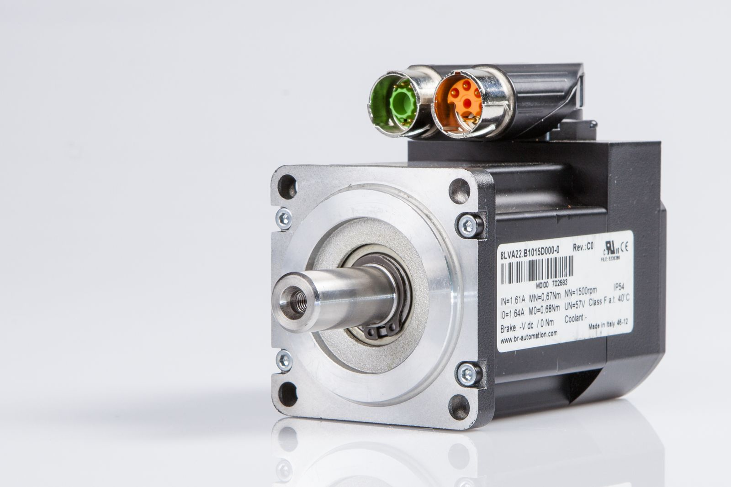
Le loro dimensioni compatte rendono i servomotori B&R la scelta perfetta per spazi ristretti.

A proposito di B&R
Giunta ai suoi primi trent’anni di presenza in Italia, B&R è un'innovativa società di automazione con sede in Austria e uffici in tutto il mondo. B&R è la business unit per la Machine and Factory automation del gruppo ABB. Come leader mondiale nell'automazione industriale, B&R combina tecnologia all'avanguardia e ingegneria avanzata per for-nire ai clienti in ogni settore industriale soluzioni complete per l'automazione di macchina e di fabbrica, per il controllo di movimento, per l'interfaccia uomo macchina e le tecnologie di sicurezza integrate. Sfruttando gli standard di comunicazione per l’IIoT come OPC UA, TSN, POWERLINK e openSAFETY, insieme al potente ambiente di sviluppo software Automation Studio, B&R sta costantemente ridefinendo il futuro dell'ingegneria di automazione. Lo spirito innovativo che mantiene B&R all'avanguardia nell'automazione industriale è guidato dall’impegno nel semplificare i processi e superare le aspettative dei clienti.
Per ulteriori informazioni, visitare https://www.br-automation.com.

